

ТЕЛЕЖКА МОТОБЛОКА
ТМ-1300
ТМ-1700
ТМ-1850
ТМ-1850М

РУКОВОДСТВО ПО ЭКСПЛУАТАЦИИ

ТМ-1300 РЭ
ТМ-1700 РЭ
ТМ-1850 РЭ
ТМ-1850М РЭ

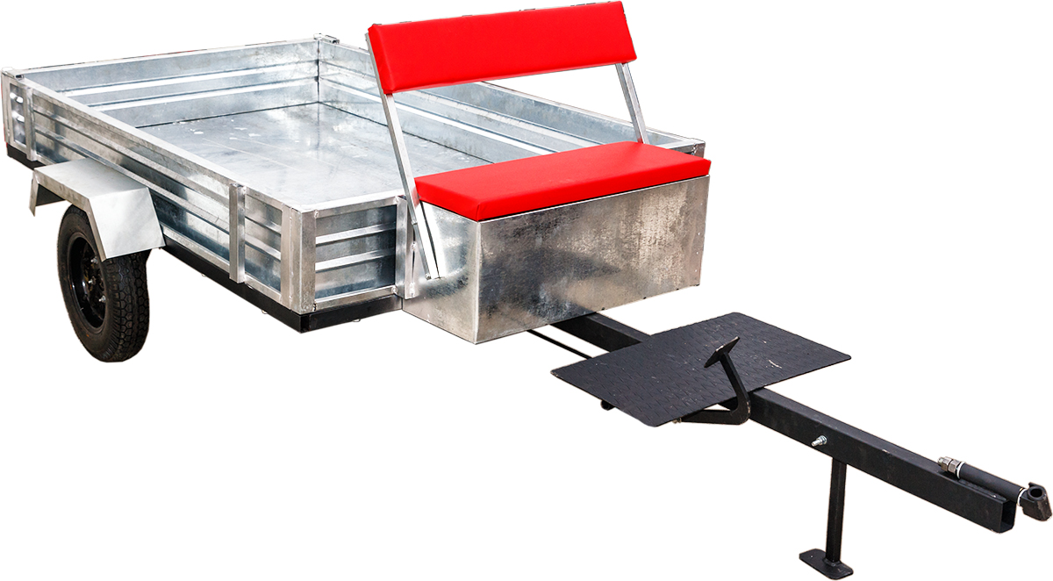
1. ОБЩИЕ УКАЗАНИЯ.

Тележки мотоблока ТМ1300, ТМ1700, ТМ1850, ТМ1850М, (далее тележки) предназначены для перевозки сельскохозяйственных, строительных материалов и других грузов в приусадебных хозяйствах, в садах и огородах коллективного и индивидуального пользования, на животноводческих фермах, в теплицах и коммунальном хозяйстве. Тележки не предназначены для промышленного использования в сельском хозяйстве, а также не должны использоваться на дорогах и магистралях с интенсивным движением автотранспорта. Тележки изготавливаются в различных модификациях отличающихся габаритами кузова и грузоподъемностью. Тележки могут эксплуатироваться при температуре окружающей среды от -30° до +40° С в умеренном климате, на открытом воздухе.
Перед эксплуатацией тележки необходимо внимательно ознакомиться с правилами и рекомендациями, заложенными в настоящем «Руководстве по эксплуатации».

2. КОМПЛЕКТНОСТЬ.
Тележка (в сборе) – 1 шт.
Дышло (в сборе) – 1 шт.
Стойка ступицы в сборе с тормозной лентой – 2 шт.
Тяга тормозная – 1 шт.
Тросик тормоза – 1 шт.
Колесо в сборе со ступицей – 2 шт.
Спинка сидения – 1 шт.
Трубки сидения – 2 шт.
Подножка – 1 шт.
Коробка ЗИП – 1 шт.:
Болт М6х35 | 4 шт.
Болт М8х25 | 4 шт.
Болт М8х90 | 1 шт.
Болт М12х40 | 8 шт.
Болт М14х80 | 2 шт.
Гайка М6 | 8 шт.
Гайка М8 | 5 шт.
Гайка М12 | 8 шт.
Гайка М14 | 2 шт.
Шайба М6 | 12 шт.
Шайба М8 | 9 шт.
Шайба М12 | 16 шт.
Шайба М14 | 4 шт.
Гровер М8 | 5 шт.
Гровер М12 | 8 шт.
Гровер М14 | 2 шт.
Зажим троса винтовой | 2 шт.
Руководство по эксплуатации – 1шт.

3. ТРЕБОВАНИЯ ТЕХНИКИ БЕЗОПАСНОСТИ.

Перед эксплуатацией тележки в сцепке с мотоблоком необходимо:
1) Внимательно ознакомиться с данным руководством и руководством по эксплуатации мотоблока.
2) Провести технический осмотр мотоблока и тележки, внимательно проверить:
а) надежность соединения тележки с мотоблоком;
б) работу тормозов;
в) затяжку гаек оси колёс;
г) надежность соединения дышла тележки с кузовом;
д) давление воздуха в колесах – 2 Бар (0,2 МПа);
е) исправность мотоблока.

ЗАПРЕЩАЕТСЯ:

а) допускать к работе детей в возрасте до 16 лет;
б) ездить по магистралям, шоссе и дорогам общего пользования;
в) работать на мотоблоке в сцепке с тележкой в условиях ограниченной видимости;
г) загружать тележку сверх установленной нормы, указанной в технических характеристиках;
д) превышать скорость движения указанную в технических характеристиках;
е) перевозить пассажиров в кузове тележки;
ж) проводить техобслуживание тележки с поднятым кузовом, а также с работающим двигателем мотоблока.

4. ТЕХНИЧЕСКИЕ ХАРАКТЕРИСТИКИ.

Наименование параметра, единицы измерения | Значение параметра
Наименование параметра, единицы измерения | ТМ-1300 | ТМ-1700 | ТМ-1850 | ТМ1850М
1 Габаритные размеры кузова (длина × ширина × высота ¹⁾), мм, не более | 1300×  1000×280 | 1700×  1200×280 | 1850×  1250×280 | 1850×  1250×280
2 Габаритные размеры тележки (длина × ширина × высота *),мм, не более | 2730х  1320х740 | 3130х  1520х740 | 3280х  1570х740 | 3280х  1570х890
3 Грузоподъемность, кг | 280 | 380 | 540 | 540
4 Рабочая скорость движения, км/ч, не более | 5 | 5 | 5 | 5
5 Дорожный просвет, мм, не менее | 280 | 280 | 280 | 450
6 Масса ²⁾ тележки, кг, не более | 110 | 140 | 160 | 160
¹⁾ Габаритная высота без учета спинки сиденья
²⁾ Масса неснаряженной тележки

5. УСТРОЙСТВО И ТЕХНИЧЕСКОЕ ОБСЛУЖИВАНИЕ.

Основные узлы тележки показаны на рисунке 1. Тележка состоит из самосвального кузова с откидным и съемным задним бортом, рамы, дышла, поворотной сцепки, сиденья, механизма привода тормозов, спинки и стойки. Рама – сварная из прямоугольных труб, на которую с помощью винтового соединения устанавливаются кронштейны оси тележки, обработанные под подшипники ступиц колес. Тормоза – ленточного типа с механическим приводом от ножной педали управления.

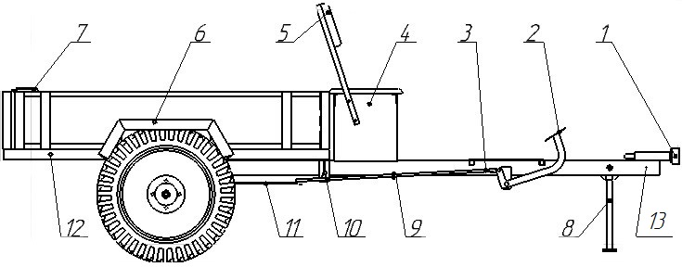

Рис.1 Тележка мотоблока
1-поворотная сцепка, 2- педаль тормоза, 3- тяга тормоза, 4- вещевой ящик-сиденье, 5- спинка, 6- крыло, 7-зажим, 8-стойка, 9- винт регулировочный, 10- кронштейн фиксации прицепа, 11- трос, 12- рама, 13-дышло.

6. ПОРЯДОК СБОРКИ
Для сборки вам понадобится ключи на 7, 10, 13, 19, 22 и 24 мм.

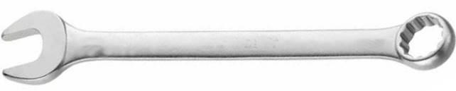

Во избежание поломки поворотной сцепки, сцепка должна быть зажата таким образом , чтобы люфт составлял 1-2 мм.

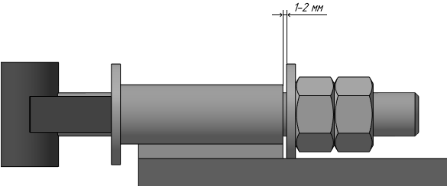
1. Установите задний борт.

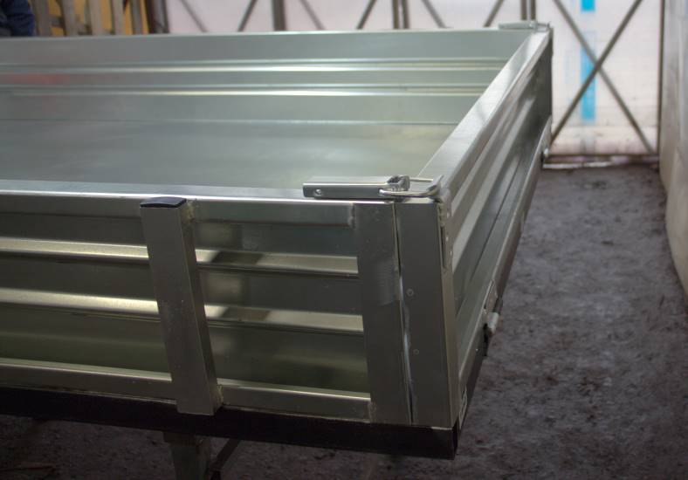
2. Переверните прицеп и установите стойки ступицы, обращаем ваше внимание, что стойки разные, не взаимозаменяемые.

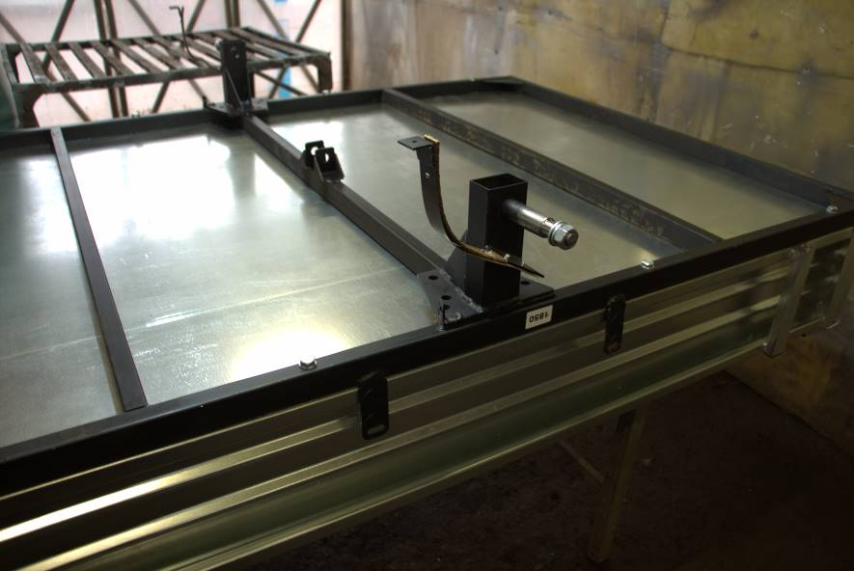

3. Упор для тормозного троса должен быть направлен к передней части прицепа.

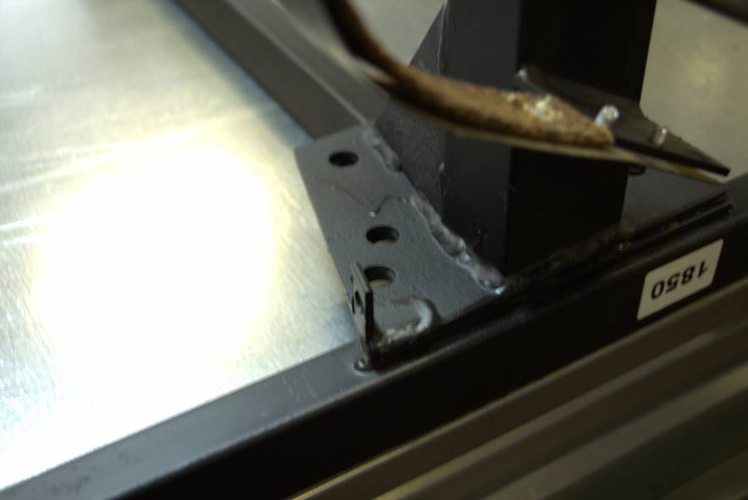

4. Прикрепите стойку четырьмя болтами М12х40.

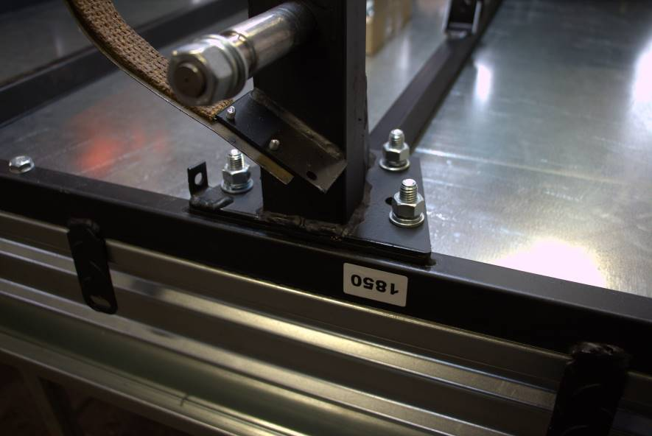

5. Установите дышло прицепа, оно крепиться в двух местах болтами М14х80.

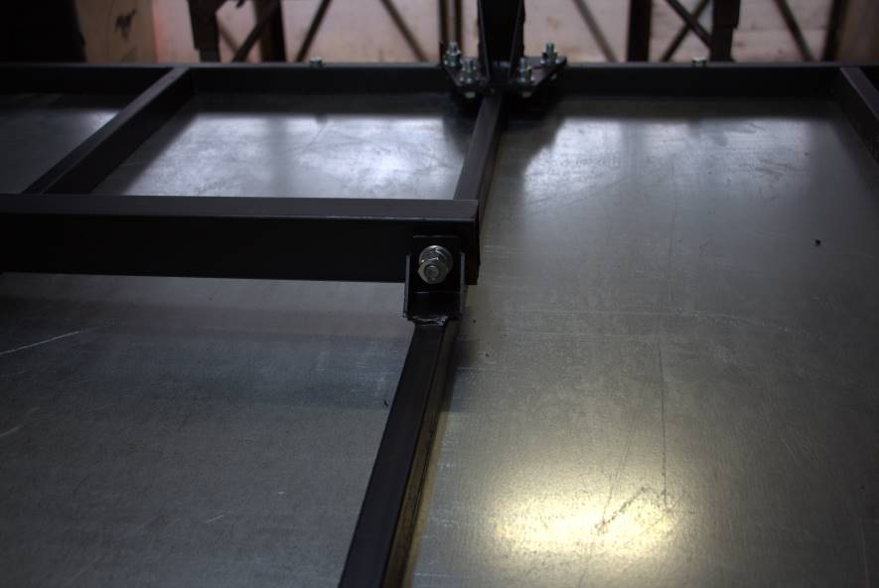

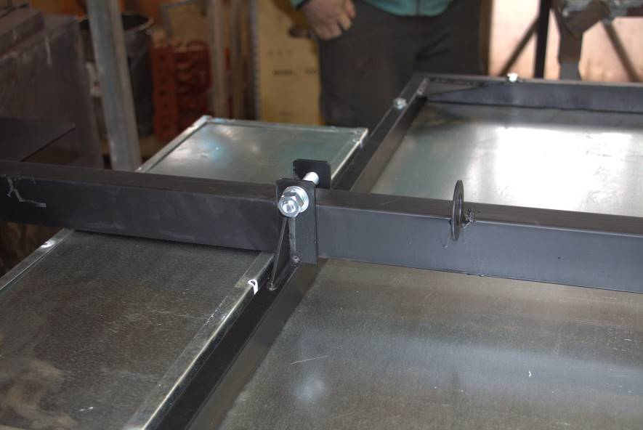

6. Прикрепите подножку к дышлу болтом М8х90.

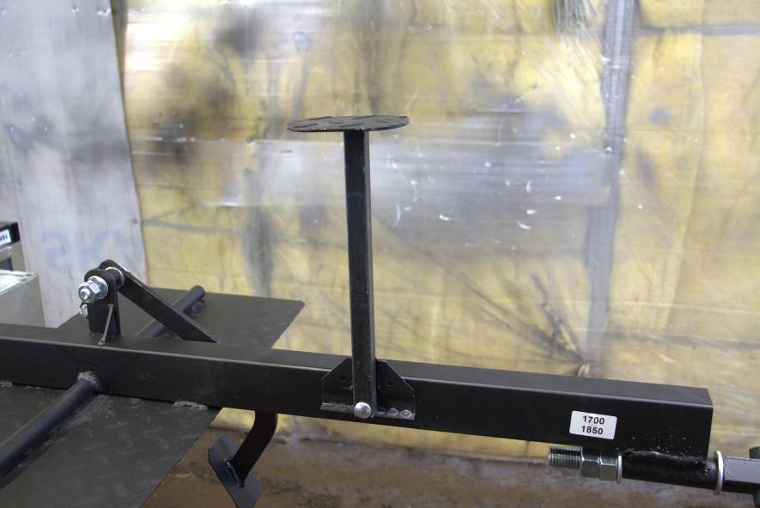

7. Заправьте тормозной трос в одну из стоек.

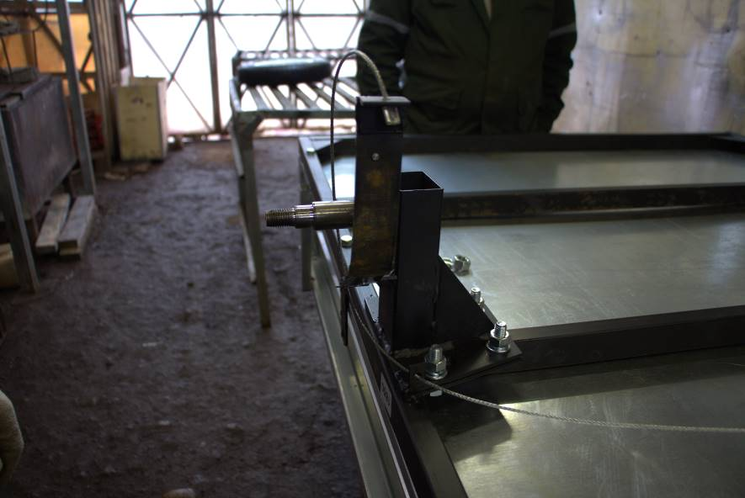

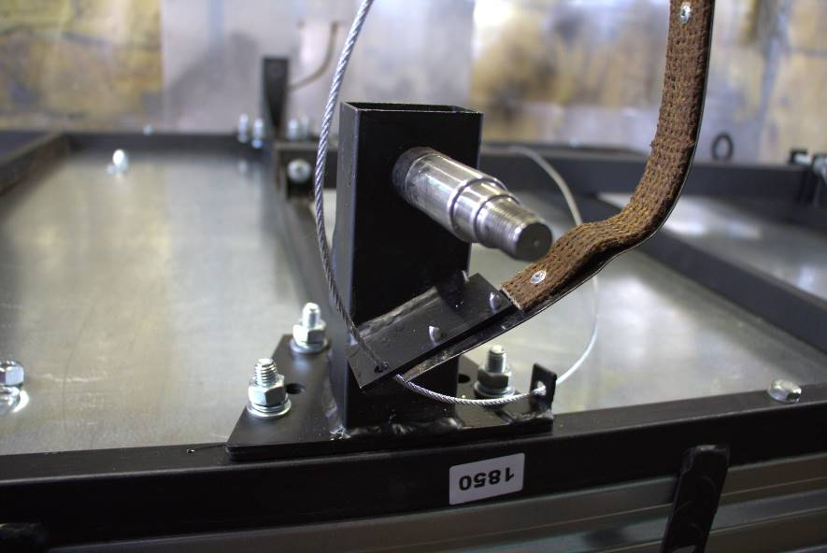

8. Соедините тормозную тягу.

9. Пропустите тормозной трос через трубку на тормозной тяге.

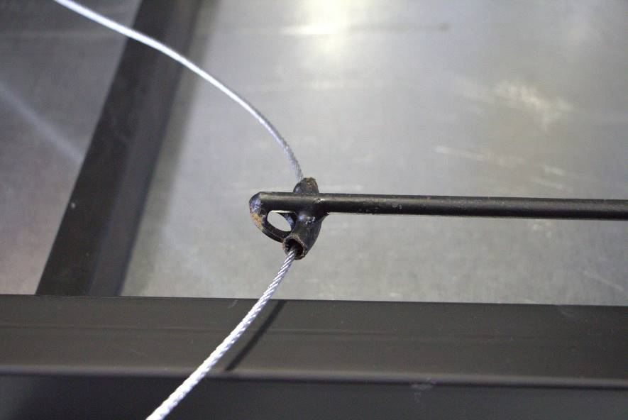

10. Заправьте трос во вторую стойку.

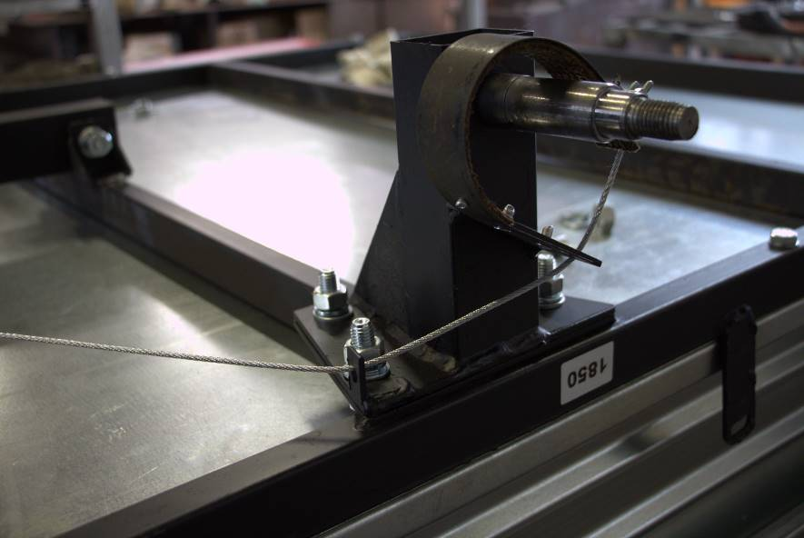

11. Натяните трос и зафиксируйте его винтовым зажимом, регулировка тормоза производится с помощью затягивания регулировочного винта. Для этого необходимо путем завинчивания тяги на регулировочный винт, натянуть трос.

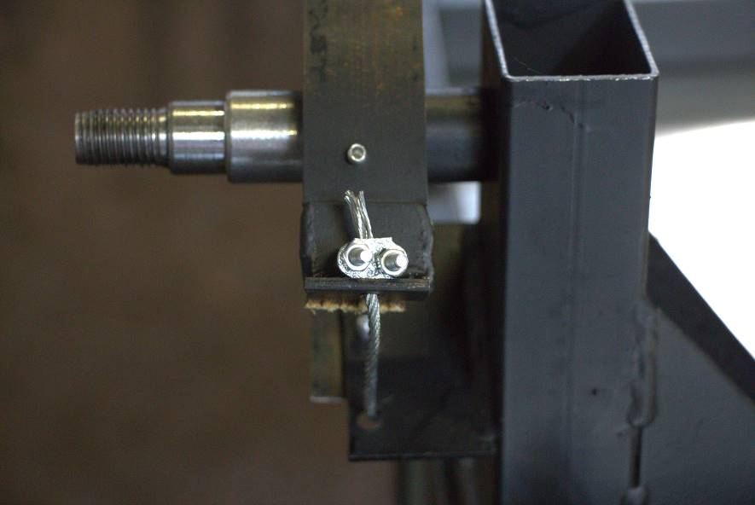

12. Прикрепите тормозную тягу к педали тормоза болтом М8х25.

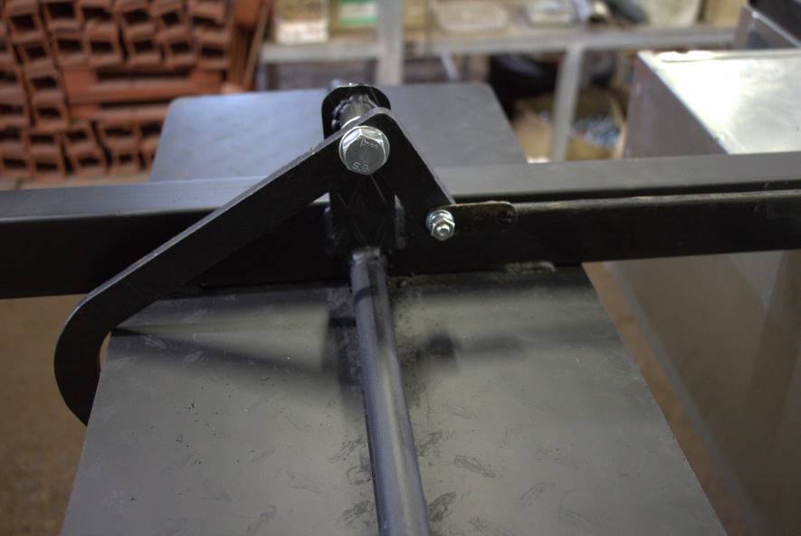

13. С внутренней стороны колесного диска расположена ступица.

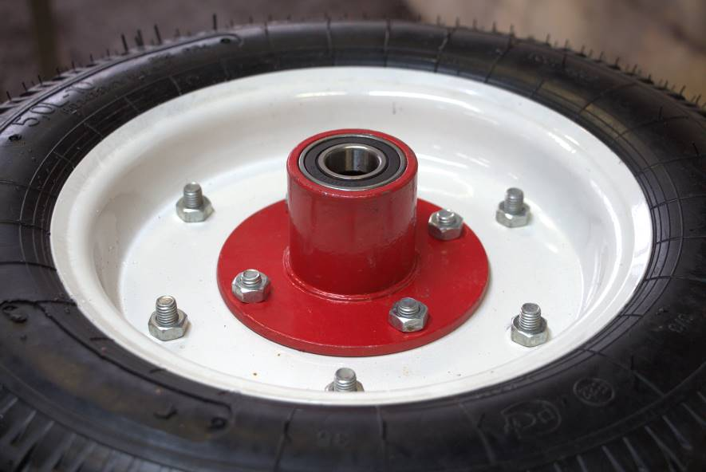

14. Установите колесо ступицей вовнутрь, делайте это аккуратно, чтобы не повредить тормозные ленты.

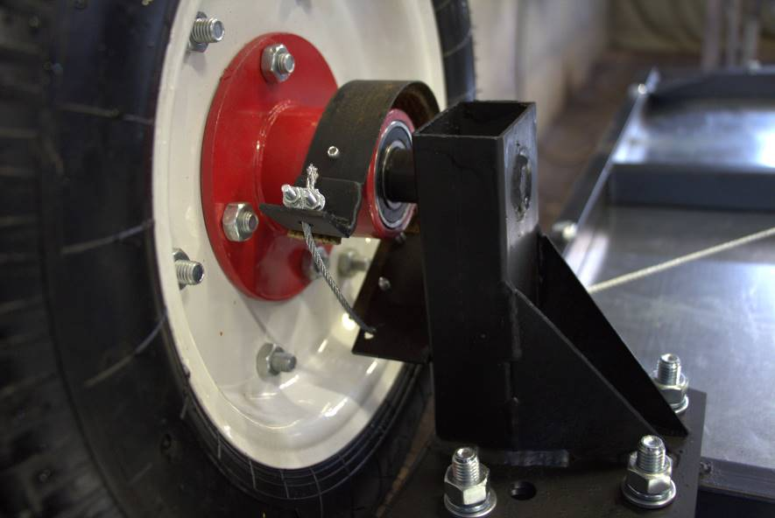

15. Прикрепите колеса к стойке, установите шайбу М16, гравер М16, гайку М16, затяните при помощи ключа.

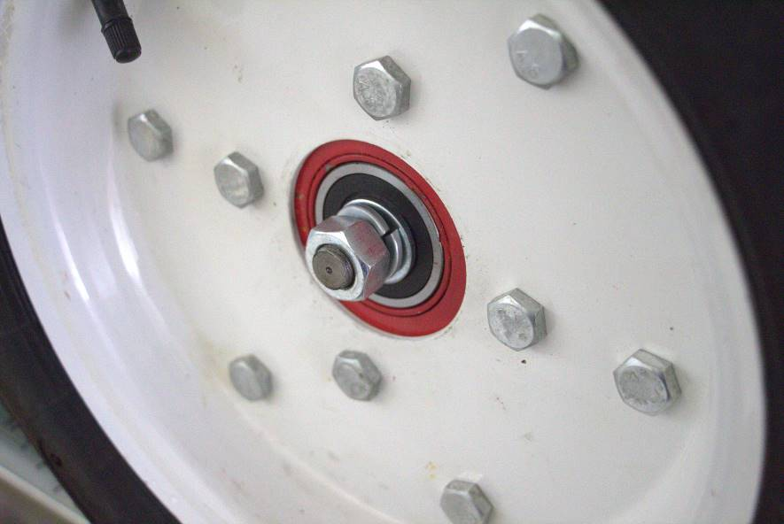

16. Переверните прицеп, установите крылья. Крылья крепятся в двух местах к раме кузова болтами М8х25.

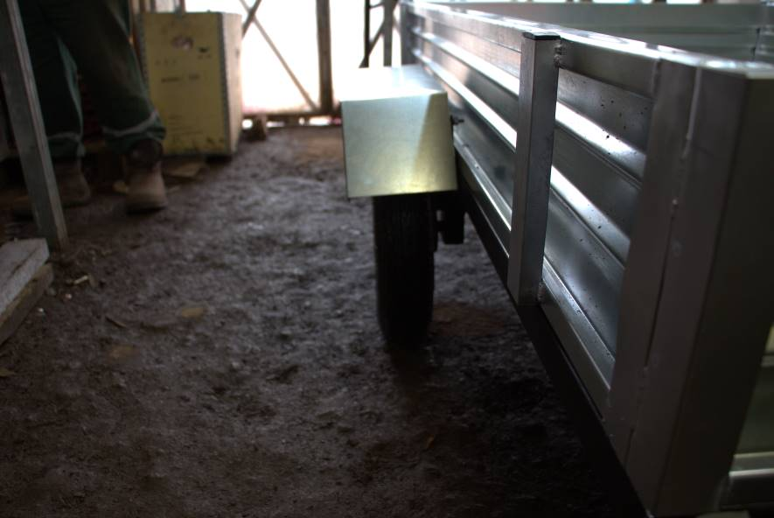

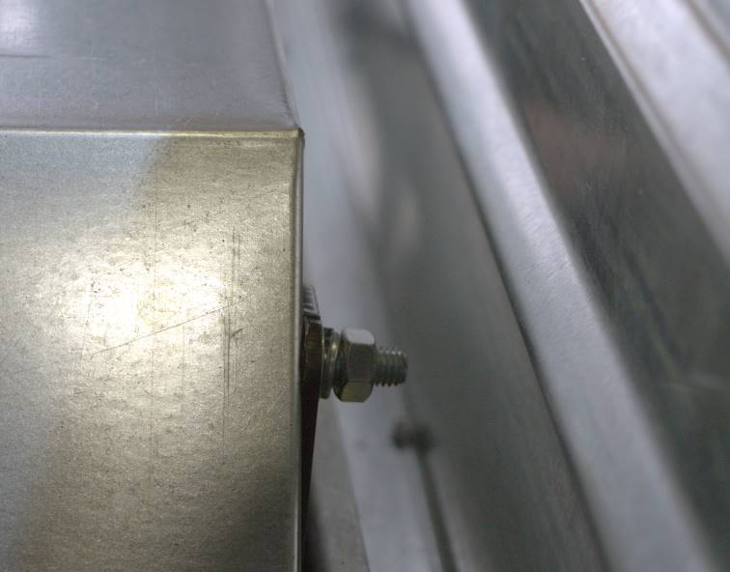

17. Соберите и установите спинку сидения.

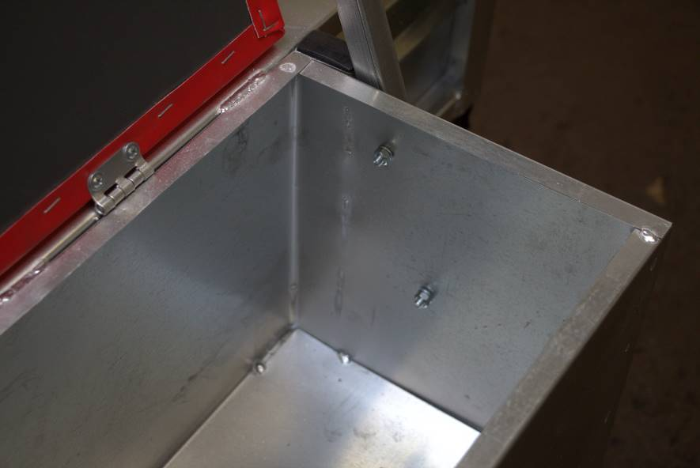

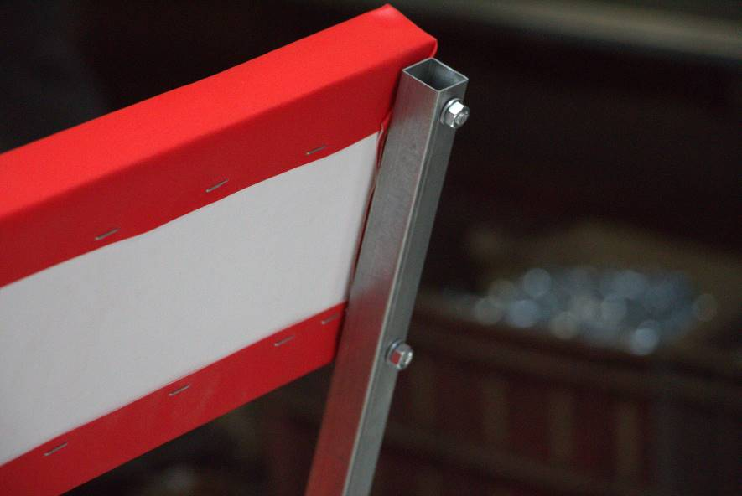

18. Мотоблочный прицеп собран и готов к эксплуатации.

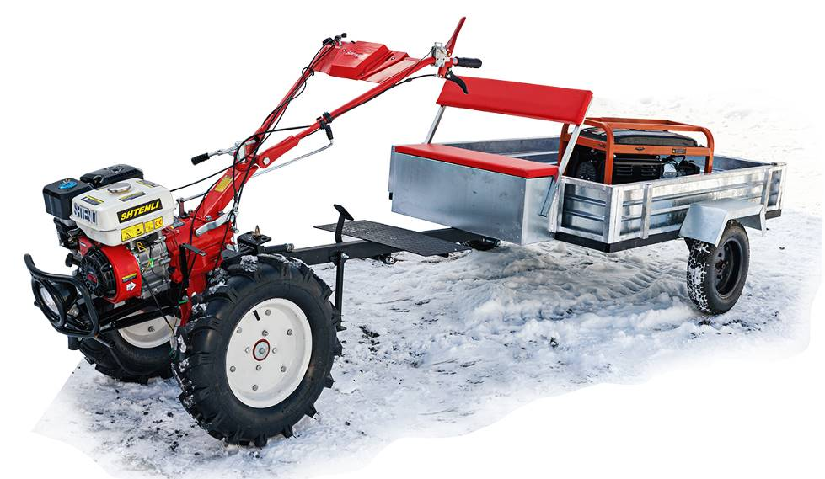
19. При выгрузке с тележки сыпучего груза необходимо открыть или снять задний борт (путем открытия фиксаторов борта), вынуть блокирующий болт из кронштейна (поз.10 Рис.1) и опрокинуть кузов вручную против часовой стрелки.

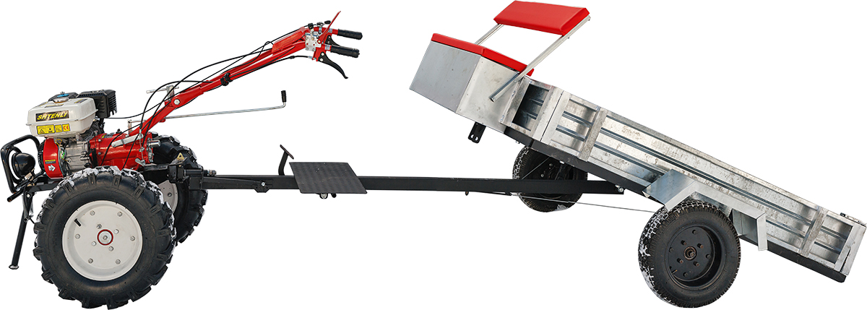

20.После разгрузки, тележку собрать в обратном порядке.

7. ПРАВИЛА ХРАНЕНИЯ И ТРАНСПОРТИРОВАНИЯ.
Перед длительным хранением узлы и детали тщательно очистить от пыли и грязи, места с поврежденной краской подкрасить, подшипники ступиц смазать смазкой Литол-24 ГОСТ 21150-87.
Тележку поставить на хранение о помещение или под навес с разгруженными шинами.
Для разгрузки шин тележку установить на колодку в горизонтальном положении так, чтобы между шинами и опорной поверхностью был просвет, после чего уменьшить давление в шинах. Транспортирование тележки допускается любым видом транспорта, обеспечивающим его сохранность.

8. ГАРАНТИЙНЫЕ ОБЯЗАТЕЛЬСТВА.
Предприятие-изготовитель гарантирует нормальную работу тележки при соблюдении потребителем условий эксплуатации, правил хрипения и транспортировки, указанные в данном руководстве.
Гарантийный срок эксплуатации — 12 месяцев от даты продажи. Срок службы – 3 года
При обнаружении дефектов в период гарантийного срока, предприятие-изготовитель обязуется бесплатно заменить или отремонтировать вышедшие из строя узлы, если дефект произошел по вине предприятия-изготовителя.
Предприятие оставляет за собой право изменения конструкции с целью улучшения потребительских качеств изделия.
В случае обнаружения дефекта необходимо обратится в гарантийную мастерскую либо в торгующую организацию по месту приобретения.
Предприятие-изготовитель не несет ответственности в случае несоблюдения условий эксплуатации, правил хранения и транспортировки.

9. СВИДЕТЕЛЬСТВО О ПРИЕМКЕ.
Тележка ТМ-1300, ТМ1700, ТМ1850, ТМ1850М, соответствует техническим условиям ТУ BY 192170289.005-2018 и признана годной к эксплуатации.

Дата продажи: Подпись покупателя:

